МДОУ «Детский сад № 192»

Конспект НОД по образовательной области «Познание».
Тема: «Письмо с фронта»
воспитатель Катунян Л.С.
Цель: Расширение представлений детей о героических поступках людей в тылу и на фронте.
Задачи:
Образовательные:
обобщать и расширять знания детей о Великой Отечественной войне; дать представление о жизни людей на войне и в тылу.
развивающие:
развивать любознательность, творческую активность, развивать эмоциональную отзывчивость детей; развивать и обогащать речь, развивать коммуникативные способности.
-воспитательные:
- воспитывать чувство гордости за свой народ, за свою страну, одержавшую победу;

Предложите ребенку рассказать о жизни людей в деревне во время войны. Жизнь в деревне шла своим чередом, никто не догадывался о надвигавшейся беде для всей страны. Но она пришла.
22 июня 1941 года страшная весть разнеслась: ВОЙНА!
Вскоре начался массовый призыв военнообязанных на фронт.
Провожали на фронт мужчин и юношей всей деревней. В доме готовили стол для прощания. Призывнику собирали котомку с едой, подбирали одежду по сезону. В горе и недобром предчувствии заливается слезами жена. Молит бога и надеется на спасение сына богомольная мать. Сочувственно вытирают глаза пришедшие попрощаться соседи. За столом — семья и приглашенные. Подходит время отправки. Последние объятия... Стоявшие у домов старушки плачут и крестятся, по-своему напутствуют с пожеланиями остаться живым и невредимым.
В первые месяцы войны из деревень ушли почти все мужчины, остались женщины, старики, подростки и дети. На их плечи легла вся тяжесть деревенской жизни. Надо было обрабатывать землю, выращивать хлеб.
Женщинам, приходилось носить зерно на себе по 15–20 кг в любую погоду по весенним заморозкам, приспосабливая лямки, санки — кто как мог. Было нестерпимо тяжело, не каждый это выдерживал. Тяжело приходилось подросткам — мальчишкам и девчонкам, которые выполняли мужскую работу, заменяя отцов, братьев, ушедших на фронт. Их фронт был в колхозе.
Война разлучила тысячи семей, но благодаря почте, которая уже в самом начале войны стала бесплатной, люди могли узнавать о своих близких как на фронте, так и в тылу. Письма были самыми дорогими, самыми важными в годы войны, но такого количества заготовленных, отпечатанных конвертов, сколько требовалось в то время, у страны не было, и тогда на помощь пришла русская смекалка - был выдуман знаменитый конверт-треугольник.
Воспитатель: На наружной стороне такого письма-треугольника писался адрес назначения и номер полевой почты. Марка не требовалась, письмо не заклеивалось.

Прочтите стихотворение Татьяны Щигровой
«Летят треугольные письма»
Летят треугольные письма,
Летят, словно птицы весной,
В них чья-то надежда хранится,
Летят они с фронта домой.
А где-то в далёкой глубинке
Его с нетерпением ждут,
И вновь по заветным тропинкам
Письмо почтальоны несут.
От мужа, от сына и друга,
Кому-то несут от отца.
И вновь встрепенётся подруга
И будет ждать верно бойца.
А утром с неистовой силой
Начнет она день трудовой.
Сама же молила, просила,
Чтоб муж возвратился живой.
На фронте по тропам заветным
К теплушкам, землянкам, постам
С надеждой, любовью, приветом
Несут эти письма бойцам.
И тёплые строки читая,
Фашиста бьёт крепче солдат,
Чтоб землю родимого края
Не смог затоптать супостат.
О, вы, треугольные письма!
В вас сила и магия есть.
Спасли вы Отчизны границы,
Спасли вы свободу и честь.
И путь до Победы не близкий
Прошли по дорогам войны.
Достойны и вы обелисков,
Вы тоже герои страны.

Уточтните, у ребенка, кто доставлял эти письма адресату? (ответы детей)

Физкультминутка «Что приносит почтальон?»
Что принес нам почтальон?
С толстой сумкой ходит он:
(дети маршируют)
Перевод, журнал, газету,
В бандероли две кассеты.
(поворот туловища вправо, влево, руки в стороны)
И письмо от тети Вали
Чтоб ее приезда ждали (прыжки на двух ногах, руки вверх).

Расскажите о фактах, которые имели место быть:
В тылу, когда почтальон шел по улице, люди замирали - куда, в чей двор свернет он? Что в его сумке - радость или горе? Их ждали, их любили и ненавидели, их проклинали и боготворили - все зависело от того, что принес почтальон - заветный треугольник с весточкой от родного человека или официальный конверт с извещением — похоронкой.
Уточните у ребенка: как он думает, тяжело работать почтальоном? Почему? (ответы детей)
Верно, работать почтальоном было тяжело, и не потому, что приходилось вставать чуть свет и идти полтора километра пешком до райцентра, чтобы забрать газеты и письма, и даже не потому, что сумка была почти неподъёмной. Тяжелее всего было вручать похоронки, особенно односельчанам. (рассматривание макета «Письмо с фронта»)
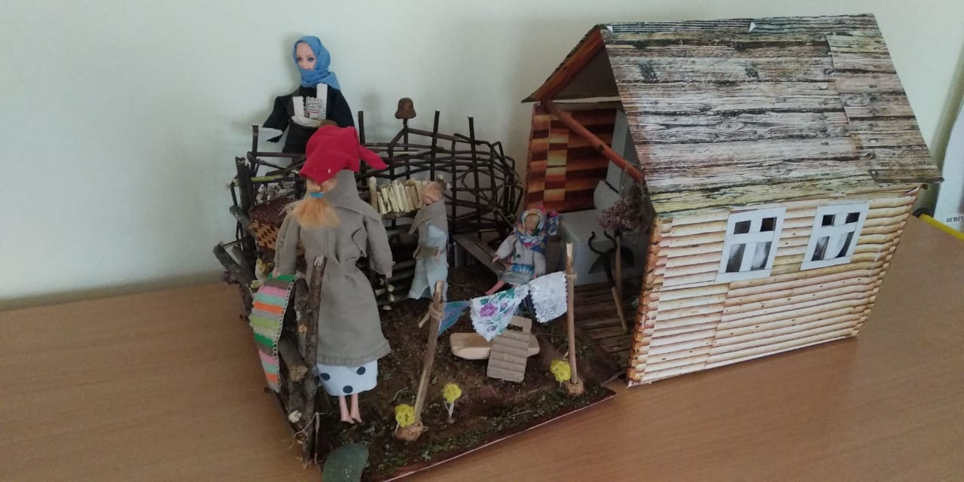
Если в семейном архиве в вашем доме сохранились письма-треугольники, рассмотрите их с ребенком.
Продолжите беседу и расскажите: Почтальона ждали не только в тылу, но и на фронте, ведь письма были единственной ниточкой, связывающей солдат с родными во время войны, надеждой на скорую встречу и победу.
Отыскать адресата на передовой, вручить ему весточку из дома, от любимой, которая ждёт бойца, поднять таким письмецом ему настроение – это была важная и нужная работа фронтовых почтальонов.
Фронтовые почтальоны зачастую рисковали собственной жизнью, доставляя долгожданные «треугольники писем» на передовую и обратно. Многие из них геройски погибали при исполнении обязанностей. Эти солдаты, до конца исполнившие свой долг, навсегда остались на той войне. Подвиг всех фронтовых почтальонов останется в нашей памяти. Вечная слава героям Великой Отечественной войны!
В Городе Воронеж установлен памятник, посвященный военным почтальонам.
(иллюстрацию памятника в городе Воронеж см. ниже.)
Закончилась война, но профессия почтальон все еще была нужна в нашей стране. В некоторых деревнях до сих пор сохраняется профессия почтальон, так как не везде доступны технические средства, которыми мы пользуемся в современном мире (электронная почта, интернет и т.д.).
Уточните, у ребенка , что нового он узнал?
